Solicitud publicación presentacion de sensibilización proceso de autoevaluación SGI
- En el micrositio del programa en Nos estamos autoevaluando, favor agregar una pestaña o enlace que hable de SENSIBILIZACIÓN 2020
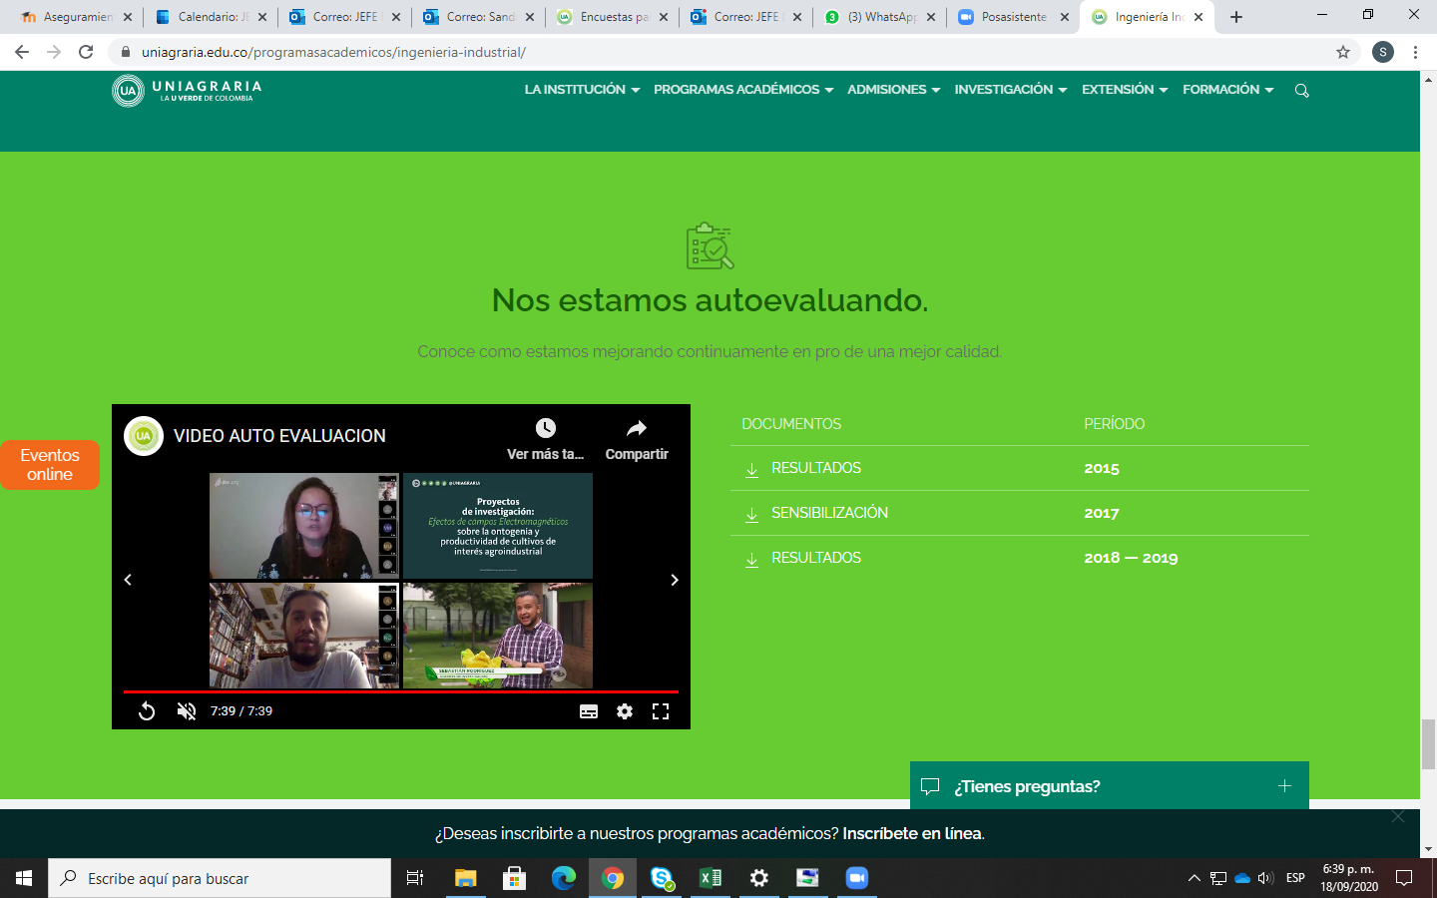

- Favor colocar SENSIBILIZACIÓN 2020
- Alojar allí la presentación elaborada por el programa, orientada a la sensibilización a la comunidad académica al proceso de autoevaluación
